Diagnose Typ-1-Diabetes-: Wie geht es weiter?

Insulin, Ernährung, Blutzucker messen: Wer mit der Diagnose Typ-1-Diabetes konfrontiert wird, hat viele Fragen. Wir beantworten die wichtigsten
von Dr. Sabine Haaß, aktualisiert am 09.03.2015
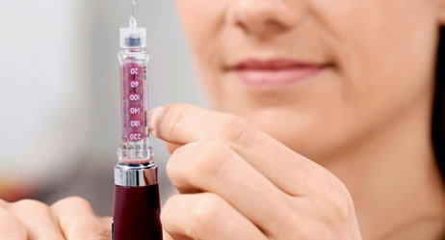
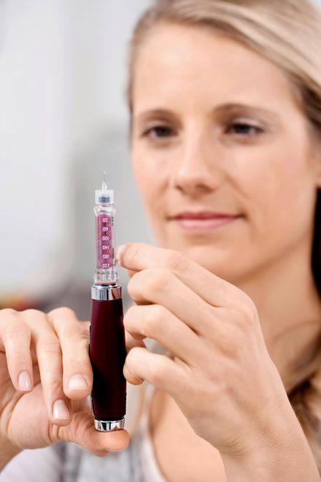
Wer Typ-1-Diabetes hat, muss Insulin in der Regel mit Hilfe eines Pens spritzen
W&B/Schneider&Sporrer

Wer behandelt Typ-1-Diabetes?
Mit Typ-1-Diabetes sind Sie am besten bei einem Diabetologen aufgehoben (Kinder beim Kinderdiabetologen). Diabetologen sind meist Allgemeinärzte, Internisten oder Kinderärzte, die eine mehrjährige Ausbildung in einer Diabetes-Klinik absolviert haben. Sie sind in den Spezialabteilungen von Kliniken oder in diabetologischen Schwerpunktpraxen tätig. „Die Patienten werden dort nicht nur vom Arzt betreut, sondern von einem ganzen Team, zu dem etwa auch eine Diabetesberaterin, Diätassistentin oder Ernährungsberaterin gehören“, sagt Dr. Jolanda Schottenfeld-Naor, die eine Praxis in Düsseldorf hat.

Warum muss ich so oft Insulin spritzen?
Bei Typ-1-Diabetes bildet der Körper kein Insulin mehr oder nur noch kleinste Mengen. Ohne Insulin geht dem Körper rasch die Energie aus, weil der wichtigste Treibstoff, die Glukose (Traubenzucker), nicht mehr in die Zellen gelangt. Dafür steigt der Zuckerspiegel im Blut stark an. Wer Typ 1 hat, lernt, sich mehrfach täglich die nötige Insulindosis zu spritzen, vor allem zu den Mahlzeiten und für die Nacht, aber auch zur Korrektur erhöhter Zuckerspiegel. Damit werden akute Stoffwechselentgleisungen vermieden und Folgekrankheiten des Diabetes durch hohe Zuckerwerte verhindert.
Wie wird Insulin verabreicht?
Gespritzt wird Insulin meist mit einem Pen: ähnlich wie ein Füller, der statt einer Tinten- eine Insulinpatrone enthält und statt der Feder eine Nadel hat. Säuglinge und Kleinkinder erhalten heute meist sofort eine Insulinpumpe. Bei dieser wird das Insulin über einen dünnen Katheter verabreicht, der unter die Haut (meist am Bauch) geschoben wird. Erwachsenen bezahlen die Krankenkassen eine Pumpentherapie wegen der hohen Kosten nur unter bestimmten Voraussetzungen.

Warum ist die „Schulung“ wichtig?
Wer Typ-1-Diabetes hat, misst mehrfach täglich seinen Blutzucker und spritzt sich Insulin. Die Dosis berechnet man selbst, wobei neben dem Kohlenhydratgehalt des Essens etliche weitere Faktoren berücksichtigt werden, die den Blutzucker beeinflussen. Wie man das macht, muss man erst einmal lernen. Kinder gehen dafür in der Regel mit einem Elternteil für einige Wochen in das Diabeteszentrum einer Kinderklinik. Erwachsene, bei Bedarf auch Angehörige, können sich in einer Schwerpunktpraxis schulen lassen. Wenn nötig, können Schulungen wiederholt werden. Das ist sinnvoll, wenn Kinder älter werden und mehr Eigenverantwortung in der Diabetestherapie übernehmen. Auch der Wechsel vom Pen auf eine Insulinpumpe kann ein Grund für eine neue Schulung sein, ebenso wie Probleme mit stark schwankenden Zuckerwerten oder häufigen Unterzuckerungen. Damit die Krankenkasse zahlt, sollte man in ein Disease-Management-Programm (DMP) eingeschrieben sein.

Warum will der Arzt, dass ich regelmäßig zur Kontrolle komme?
Wer Typ-1-Diabetes hat, geht im Schnitt einmal im Vierteljahr in die Praxis. Dort bespricht man mit dem Arzt zum Beispiel Probleme, die es im Alltag mit den Zuckerwerten gibt, und sucht nach Lösungen. Anhand der protokollierten Zuckerwerte prüft der Arzt, ob die Insulintherapie verbessert werden muss. Dabei hilft ihm auch der Blutzucker-Langzeitwert HbA1c, der im Venenblut gemessen wird. Außerdem macht der Arzt regelmäßig Vorsorge-Untersuchungen, um Schäden, die der Diabetes auf Dauer anrichten kann (etwa an Augen, Nieren oder Nerven), frühzeitig zu erkennen und gezielt zu behandeln.

Muss ich auf alles Süße verzichten?
Nein. Typ-1-Diabetes kommt nicht daher, dass man zu viele Süßigkeiten isst. Im Wesentlichen gelten daher die gleichen Empfehlungen wie für Menschen ohne Diabetes: Erlaubt ist, was schmeckt – also auch mal Kuchen, Eis oder Schokolade. Insgesamt sollte die Ernährung gesund und ausgewogen sein und dazu beitragen, Übergewicht zu verhindern. Und natürlich muss die Insulindosis auf die enthaltenen Kohlenhydrate abgestimmt werden. Gezuckerte Getränke wie Fruchtsaft oder Limonade lassen den Blutzucker sehr schnell in die Höhe schießen, weshalb man sie besser meiden sollte. Sie eignen sich aber zur raschen Beseitigung einer Unterzuckerung.

Wie sieht es mit Sport aus – auch in der Schule?
Bewegung hält gesund – das gilt auch für Typ-1-Diabetiker. Allerdings muss man wissen, dass Sport den Blutzucker stark senken kann. Deshalb ist es wichtig, ein paar Dinge zu beherzigen, die man in der Schulung oder beim Arzt erfährt – etwa, den Zucker häufiger zu kontrollieren (auch noch Stunden nach anstrengendem Sport sind Unterzuckerungen möglich), Warnzeichen einer Unterzuckerung zu beachten und stets Traubenzucker griffbereit zu haben.
Mitunter kann Sport den Blutzucker bei Typ-1-Diabetes auch erhöhen – etwa wenn man vergessen hat, das Insulin zu spritzen. Wer einen hohen Wert hatte, sollte diesen also erst mit Insulin korrigieren und etwas warten, bevor er Sport treibt. Dies und mehr lernt man in der Schulung. Aber keine Sorge: Was am Anfang kompliziert klingt, geht bald in Fleisch und Blut über. Viele Diabetiker entwickeln mit der Zeit ein gutes Gefühl dafür, wie ihr Körper, etwa beim Sport, reagiert. Bei Kindern ist es wichtig, dass der Sportlehrer die Anzeichen einer Unterzuckerung erkennt und schnell helfen kann. Übrigens gibt es eine ganze Reihe von Spitzensportlern, die Typ-1-Diabetes haben.

Hat der Diabetes Auswirkungen auf meine Berufswahl?
Vor allem für Jugendliche mit Diabetes eine berechtigte Frage: Es gibt tatsächlich einige Berufe, die als nicht oder nur bedingt geeignet gelten. Dazu zählen vor allem Berufe, in denen eine Unterzuckerung zu einer Gefahr nicht nur für den Diabetiker selbst, sondern auch für andere wird. Zum Beispiel könnte ein Pilot oder ein Busfahrer, der eine schwere Unterzuckerung entwickelt, plötzlich bewusstlos werden und die Kontrolle verlieren. Im Einzelfall ist es am besten, sich wegen des Berufswunsches rechtzeitig auch mit seinem Diabetesarzt zu besprechen. Unter Umständen lassen sich mit entsprechenden Gutachten sowie dem Nachweis eines verantwortungsvollen Umgangs mit dem Diabetes und dem Unterzuckerrisiko durchaus Ausnahmen erreichen.

Welche Kontrolltermine sind wichtig bei Typ-1-Diabetes?
Erwachsene:
- Vierteljährlich: HbA1c- und Blutdruck-Messung, Inspektion der Spritzstellen
- Jährlich: Untersuchung der Füße
- Jährlich nach 5 Jahren Diabetesdauer: Test auf Eiweiß im Urin, Kontrolle der Netzhaut beim Augenarzt
Kinder:
- Vierteljährlich: HbA1c-Messung, Inspektion der Spritzstellen
- Jährlich ab 11 Jahren: Blutdruckmessung
- Jährlich ab 10 Jahren bzw. nach 5 Jahren Diabetesdauer: Test auf Eiweiß im Urin, Kontrolle der Netzhaut beim Augenarzt
Selbsthilfegruppen und nützliche Informationen
Der Anschluss an eine Diabetes-Selbsthilfegruppe kann gerade für „Neu-Diabetiker“ sehr hilfreich sein. Bundesweit gibt es zahlreiche Gruppen, die zum Beispiel Informationsveranstaltungen, gemeinsame Ausflüge oder sportliche Aktivitäten anbieten.
Wo es eine Gruppe in der Nähe gibt, erfahren Sie zum Beispiel beim Arzt, bei der Krankenkasse oder auch in der Apotheke. Bei der Suche nach Selbsthilfe- und Sportgruppen, Informationen und Austausch mit anderen Betroffen helfen zudem folgende Adressen weiter:
- Deutscher Diabetiker Bund (DDB), Tel. 0 30/420 82 49 80, www.diabetikerbund.de
- NAKOS (Nationale Kontakt- und Informationsstelle zur Anregung und Unterstützung von Selbsthilfegruppen), Tel. 0 30/31 01 89 60, www.nakos.de

www.diabetes-ratgeber.net ist nicht verantwortlich und übernimmt keine Haftung für die Inhalte externer Internetseiten

